Экскурсия в Листвянку в 1 день
10-00 выезд из отеля Байкал Бизнес Центра
11-00 Экскурсия в музей Байкала
12-00 водная прогулка по Байкалу на теплоходе
14-00 обед рыбной кухни в ресторане «Маяк»
15-00 Подъем на смотровую площадку «Камень Черского» 16-00 Возвращение в Байкал Бизнес Центр.
18-30 Выезд в ресторан «Мираж»
19-00 Начало торжественного ужина
23-00 возвращение в отель Байкал Бизнес Центр
ОБЪЕКТЫ ПОСЕЩЕНИЯ:
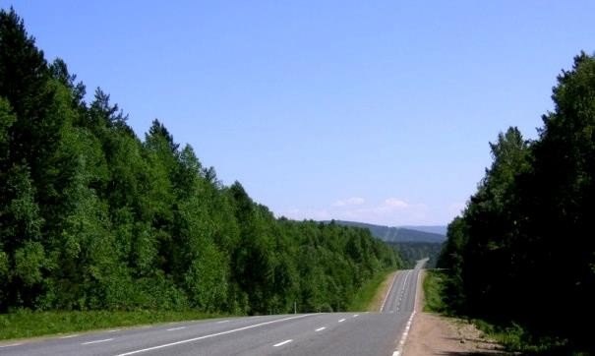
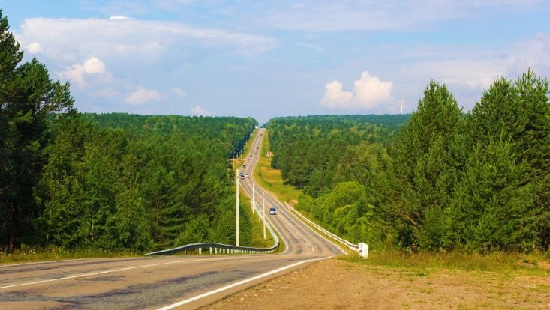
Байкальский тракт проложили еще в 18 веке, тогда он имел другое название – Заморский. Место, где начинается Байкальский тракт – Иркутск: дорога соединяла город с поселком Лиственничным. Долгое время дорога оставалась проселочной, асфальт здесь появился лишь в 60-х годах 20 века. Любопытно, что поблагодарить за появление асфальтированного тракта в регионе иркутяне должны американцев: область готовилась к визиту на Байкал американской делегации во главе с президентом. Американцы так и не приехали, но жители Иркутской области получили в пользование прекрасную дорогу протяженностью 68 километров

Листвянка - сравнительно небольшой поселок (1,5 тыс. человек), он вытянулся вдоль озера на 5 км. Первые сибирские поселенцы назвали это место у истока Ангары – Лиственничное. Это имя было дано поселку из-за большого количества лиственниц, растущих в этих местах. Теперь же укоренилось другое название – Листвянка. В последние годы поселок все больше приобретает черты курортной зоны. Именно отсюда начнется Ваше знакомство с удивительным природным миром Прибайкалья
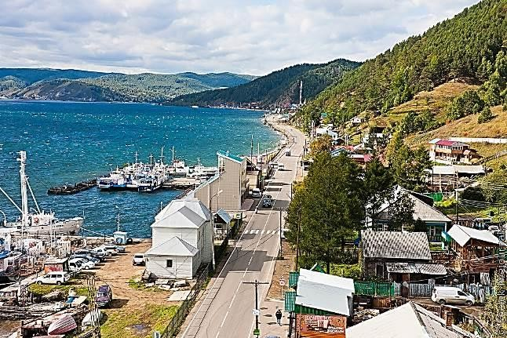
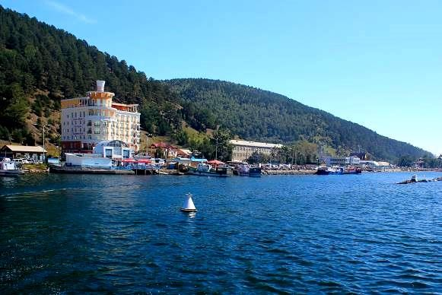
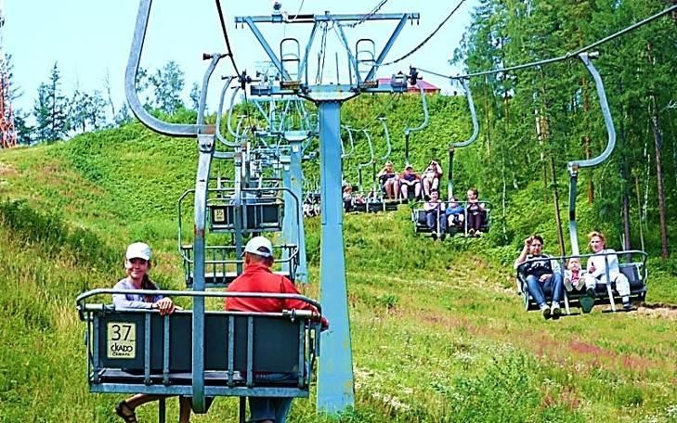
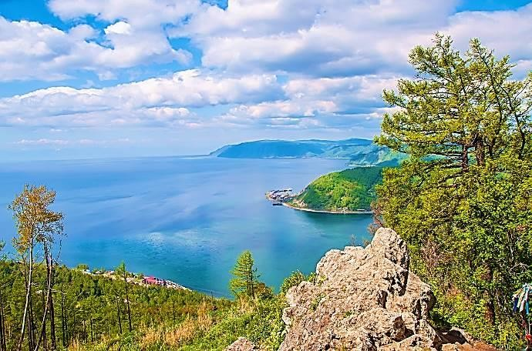
Над падью Каменушка возвышается вершина одной из прибрежных гор, названная в честь Ивана Дмитриевича Черского – знаменитого исследователя Байкала. Здесь, на высоте 755 метров, расположена смотровая площадка «Камень Черского», откуда открывается прекрасный вид на исток Ангары и водную гладь Байкала. Подняться к вершине горы и спуститься обратно можно на канатно-кресельном подъемнике.
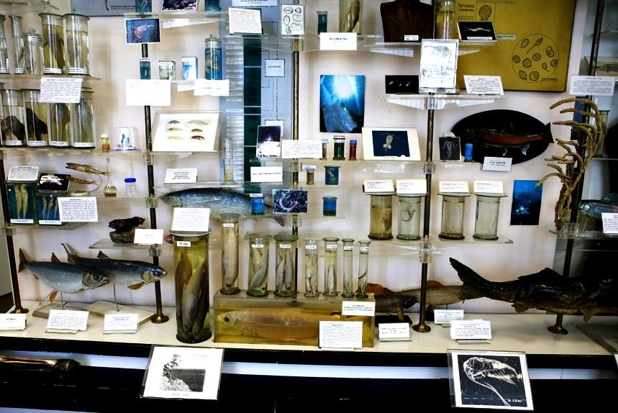
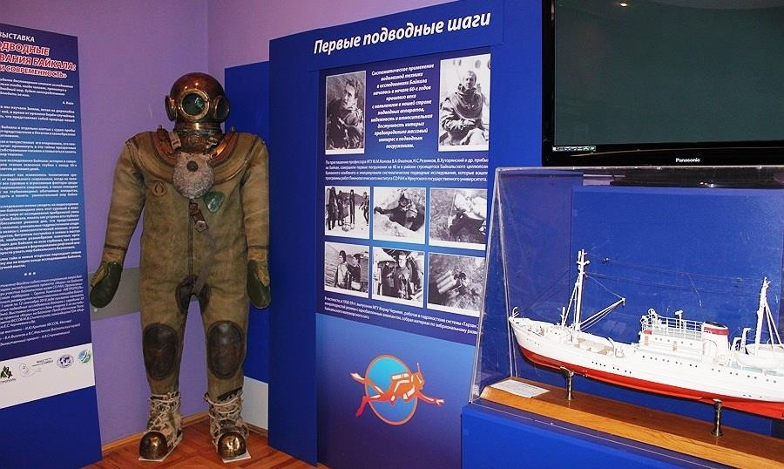

Байкальский музей. Экспозиция музея, рассказывающая о происхождении, жизни и исследованиях озера Байкал, начала создаваться в далеком 1925 году. Сегодня ее основу составляют байкальские рыбы, птицы и животные, образцы донных отложений

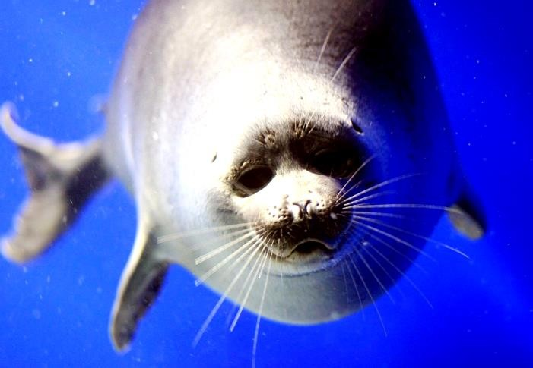
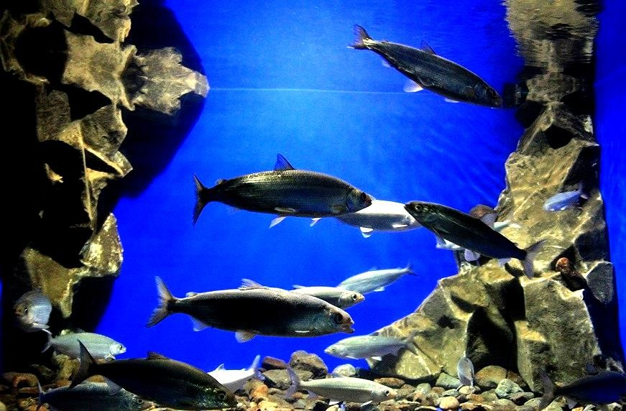
и байкальских минералов, макеты, различные экспонаты, найденные во время научных полевых экспедиций.

Посетители могут также увидеть уникальное сооружение - лимнологический аквариум, дающий возможность заглянуть в подводный мир Байкала и понаблюдать за омулем, хариусом, лещом, осетром, ленком, налимом, карпом, сомом, щукой и карасем, различными ракообразными, губками и моллюсками, а также двумя нерпами, которые резвятся в отдельном аквариуме.
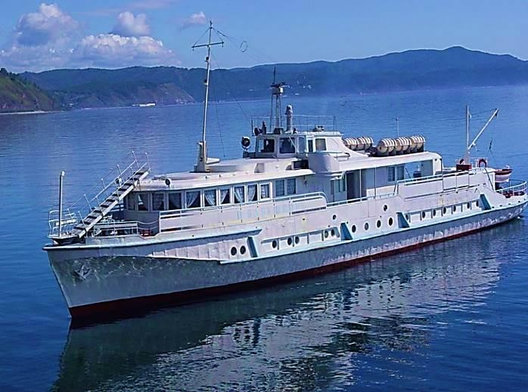
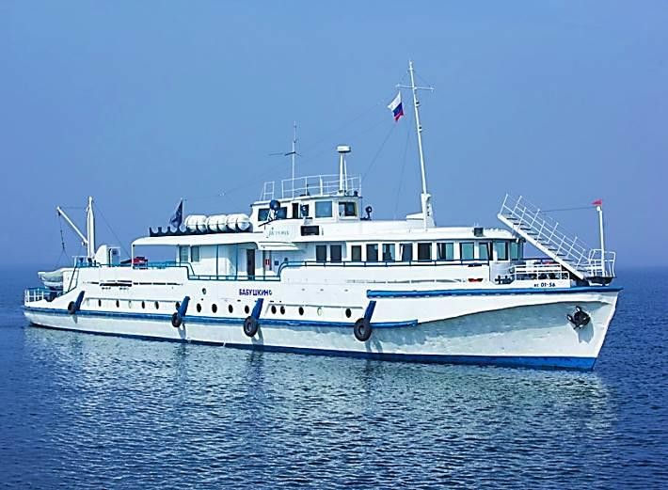
Водная прогулка по Лиственничному заливу на теплоходе «Россия» Это прогулочный теплоход на озере Байкал и самый комфортный для больших групп до 35—40 человек. На его борту расположены два салона на 20 посадочных мест каждый и открытая палуба.
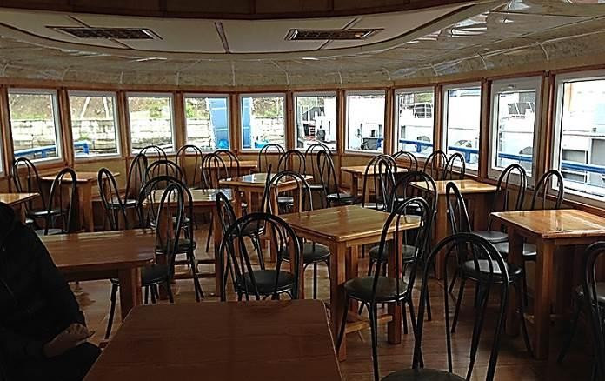
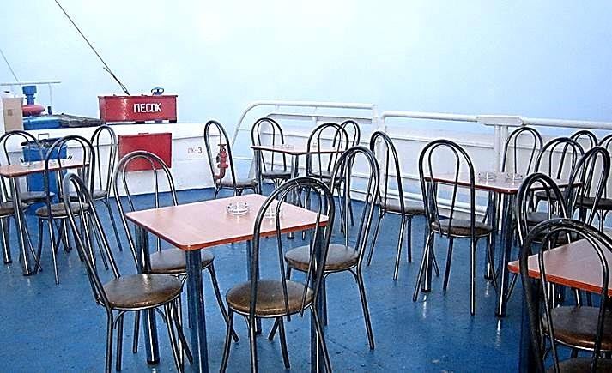

Ресторан отеля «Маяк» - самый большой в Листвянке. Кухня: сибирская, байкальские деликатесы.

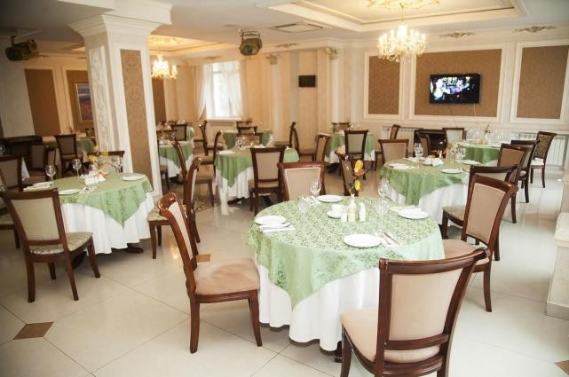
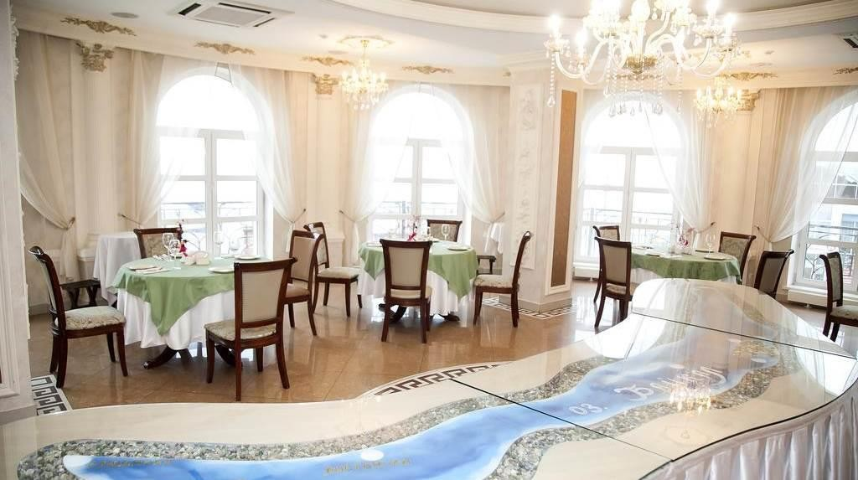
После обеда возвращение в г.Иркутск.

